Formularbeginn

Formularende

Formularbeginn

Formularende

## L'emplacement du matin

## Un nouveau lockdown doit être bien fondé

De [Mathieu von Rohr,](https://www.spiegel.de/impressum/autor-8a88df66-0001-0003-0000-000000005881) Directeur du département à l'étranger

Cher lecteur, bonjour,

Nous examinons aujourd'hui les nouvelles mesures adoptées par Angela Merkel et les Premiers ministres. Nous examinons les besoins en argent de Donald Trump dans la campagne électorale et nous examinons également Friedrich Merz et Kim Kardashian.

28.10.20100, 05 h 40

### Cette fois, nous avons besoin de meilleures raisons

Aujourd'hui, c'est le **jour des décisions:** La chancelière allemande [Angela Merkel](https://www.spiegel.de/thema/angela_merkel/) insiste pour que de nouvelles mesures soient prises contre la pandémie de Corona, et elle s'entretiendra aujourd'hui **avec les Premiers ministres dans un couloir** fédéral-länder. [Selon une enquête, une **majorité d'Allemands**](https://www.spiegel.de/politik/deutschland/coronakrise-mehrheit-der-deutschen-haelt-lockdown-fuer-notwendig-umfrage-a-816eea88-66fa-4175-93ba-0abacc7d6484) **est favorable à un nouveau "Lockdown"** (un terme peu précis parce que l'Allemagne n'a pas encore eu de couvre-feu - mais qui semble s'imposer).

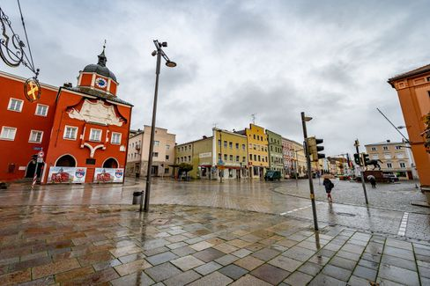

Dans l'église paroissiale bavaroise, le second lockdown est déjà là

Photo: Armin Weigel / dpa

Les scientifiques ont proposé différents types de lockdowns: le ["frappeur d'onde"](https://www.spiegel.de/politik/deutschland/corona-pandemie-karl-lauterbach-wirbt-fuer-wellenbrecher-shutdown-a-6f0358fc-e2b0-4747-be11-6ba5f69772db) (tout cela pendant **deux semaines;** préféré par les drogues et selon les médias de Merkel) ou une variante d'étapes: Dans un premier temps, **seules les personnes de deux ménages pourraient se** rencontrer dans un même appartement. Pour les funérailles, les mariages, les baptêmes, un maximum de 15 participants seraient autorisés. Comme on pouvait s'y attendre, certains chefs de pays sont en faveur d'une action rapide et décisive (Markus Söder, Bavière), certains se positionnent au centre (Armin Laschet, NRW), [d'autres se donnent la trouille](https://www.spiegel.de/politik/deutschland/corona-krise-bodo-ramelow-kritisiert-entscheidungen-von-bund-und-laendern-a-085e84e6-f40a-4826-b19f-39bb4979e249) et ne veulent rien fermer (Bodo Ramelow, Thuringe).

Les chiffres Corona sont si dramatiques qu'il **est urgent de prendre de** nouvelles mesures, mais **ils doivent aussi être bien justifiés.** Par exemple, si des restaurants devaient être fermés cette fois-ci, ce serait vraiment la fin pour de grandes parties de l'industrie - mais il n'y a pas encore de données démontrant que de nombreuses personnes sont infectées dans les restaurants. Cette fois-ci, **les** tribunaux examineront de manière plus critique ce qui sera décidé par voie de règlement et, si nécessaire, annuleront les règles en l'absence d'une bonne justification. Pour la légitimité **démocratique,** mais aussi pour la **sécurité juridique, il** serait donc utile que les **parlements** reviennent à cette phase de la pandémie.

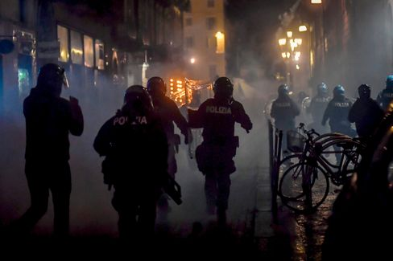

Les policiers et les manifestants se rencontrent lors d'une manifestation à Turin

Photo: Claudio Furlan /AP

En **Italie,** où jusqu'à présent la population s'est conformée à toutes les règles, il y a [pour la première fois des protestations de rue contre les restrictions les plus récentes](https://www.spiegel.de/politik/ausland/corona-massnahmen-in-italien-ausschreitungen-bei-protesten-in-turin-a-67ac2178-4d12-47ef-a0da-16c31c6ffc01) (une sorte de lockdown à partir de 18 heures). En **France, le président Emmanuel Macron a annoncé un discours télévisé** à 20 heures ce soir. Il est possible que la France (où les chiffres sont beaucoup plus dramatiques) se trouve dans un nouveau lockdown à partir de demain.

* Que[les bars ferment, que les écoles restent ouvertes: La Confédération insiste sur les mesures radicales de Corona en Novembre](https://www.spiegel.de/politik/deutschland/corona-massnahmen-in-deutschland-bars-sollen-schliessen-die-schulen-offen-bleiben-a-312e9267-a0aa-411f-aed4-aa5db6b87c70)

### Trump joue après 2016

C'est comme un voyage dans le temps, nous sommes de retour en 2016. [Donald Trump](https://www.spiegel.de/thema/donald_trump/) et ses assistants parlent davantage de **Hillary Clinton, une femme qui n'a pas exercé de fonction politique depuis huit ans.** Le président, qui [est loin derrière les sondages,](https://projects.fivethirtyeight.com/polls/president-general/national/) met tout sur les derniers mètres sur les états du nord-est de **la Pennsylvanie, du Michigan, du Wisconsin et de l'Ohio.** À l'époque, il y a quatre ans, cette stratégie s'est révélée surprenante.

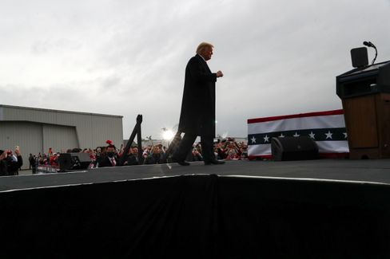

Trump à Martinsburg, Pennsylvanie

Photo: LEAHMILLIS / REUTERS

Et cette fois ? Pendant que Joe Biden nage dans l'argent, le président perd l'argent. C'est surtout dans les pays du nord-est qui l'ont aidé à gagner il y a quatre ans. Mais est-ce qu'il peut gagner qu'il parle d'Hillary Clinton lors de ses concerts et qu'il s'accroche à [la pandémie de Corona](https://twitter.com/Acosta/status/1321178584082452480) ?

Que Trump mise tout sur la Pennsylvanie, c'est compréhensible. Il ne peut pratiquement pas gagner sans cet État - et d'ailleurs Joe Biden non plus. Je vous recommande [cet outil très instructif du site de données des États-Unis FiveThirtyEight,](https://projects.fivethirtyeight.com/trump-biden-election-map/?cid=abcnews) qui vous permet de jouer vous-même différents scénarios pour la sortie de l'élection. Nous verrons comment cela se produit en réalité.

Et [ici, vous pouvez vous abonner à notre newsletter "La situation - États-Unis 2020"](https://www.spiegel.de/thema/die-lage-usa-2020/) qui leur fournit des histoires et des évaluations quotidiennes d'aujourd'hui jusqu'à l'élection de notre équipe de journalistes de 11 personnes aux États-Unis - puis vient chaque semaine.

### Recommandation: Reportage électoral en Floride

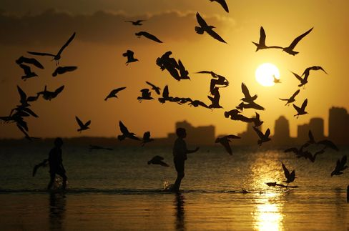

Icône Floride

Photo: Joe Raedle/ Getty Images

Un autre important Swing State est la Floride avec ses 29 votes électoraux - Trump ne doit pas perdre non plus. Il doit trembler ici aussi. C'est en particulier le cas d'un groupe d'électeurs qui est particulièrement représenté dans le sud ensoleillé et qui a traditionnellement élu de manière fiable républicaine: les retraités. Notre journaliste Alexandra Rojkov s'est rendue cette semaine dans la communauté des seniors "Les Villages" en Floride - et il n'y a plus rien ici comme avant: **Beaucoup de retraités en ont assez de Donald Trump,** surtout à cause de son échec dans la pandémie de Corona. Lisez votre reportage ici:

* Révolte[des retraités en Floride: Dans le berceau de golf contre Trump](https://www.spiegel.de/politik/ausland/florida-vor-der-us-wahl-2020-rentner-aufstand-gegen-donald-trump-a-0053e3ec-2389-431f-bcda-5f8c3a696df7)

### Tous contre Merz

Le parti de **gauche** a également annulé son congrès **du** **parti prévu pour le week-end - comme la CDU l'avait fait le jour précédent.** Cela soulage un peu les craintes du candidat de la CDU, **Friedrich Merz,** que l'"establishment" lui ait volé sa victoire en toute sécurité en décembre. Avec sa théorie du **complot, Merz ne s'est pas fait une faveur qui lui a valu des critiques de tous les côtés.**

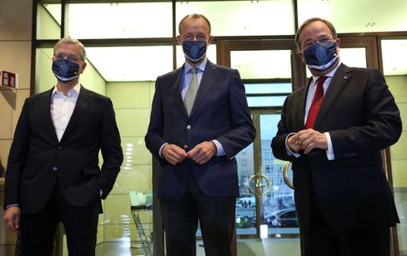

Roettgen, Merz et Laschet lors d'une apparition à Berlin le 17 octobre

Photo: ADAMBERRY/POOL/EPA-EFE/Shutterstock

Le conservateur **"Frankfurter Allgemeine Zeitung"** en a évidemment assez de lui. Dans le commentaire de couverture, Jasper von Altenbockum [écrit aujourd'hui:](https://www.faz.net/aktuell/politik/inland/kommentar-ueber-die-cdu-merz-spaltet-die-partei-17022903.html) "Tout ça, c'est le sacrifice, le populisme, le narcissisme, les coups de mousse en un seul. Il y a assez d'hommes d'État dans le monde de ce genre. Si la CDU en a besoin, l'Allemagne en aura-t-elle besoin ? Merz a fait le choix du président de la CDU sur cette question: Quel type de leader du parti et candidat au chancelier voulons-nous avoir?"

Pour cela, Armin Laschet défend ses adversaires - avec la phrase: ["Comparer Merz à Trump est totalement hors de question."](https://www.spiegel.de/politik/deutschland/cdu-armin-laschet-verteidigt-friedrich-merz-vor-trump-vergleich-a-6dff2ce0-6249-4d86-aa7b-8b2783e07bd2) Répéter une comparaison pour s'opposer à lui est un moyen élégant de le rappeler - ou est-ce une théorie du complot?

* [Attaque à la Trump: Merz bat Merz](https://www.spiegel.de/politik/deutschland/friedrich-merz-gegen-cdu-fuehrung-attacke-a-la-donald-trump-a-2f04f2ee-70a0-4b0b-a59e-ff02d117d78f)

### La gagnante de la journée...



Kim Kardashian

Photo: Willy Sanjuan/ dpa

... c'est **Kim Kardashian,** qui a parlé au peuple sur Twitter de la célébration de son 40e anniversaire. Sous le hashtag #humbled (soit: #humble) elle [a posté des images glamours et a écrit:](https://twitter.com/KimKardashian/status/1321151217482014726) "Après deux semaines d'examens médicaux, et de demander à tout le monde de se mettre en quarantaine, j'ai surpris mon cercle intérieur le plus étroit avec un voyage sur une île privée, où nous pouvions faire comme si de rien n'était."

Elle est "humblement rappelée à quel point sa vie est privilégiée ": "Nous avons dansé, nous avons fait du vélo, nous avons nagé près des baleines, nous avons fait du kayak, nous avons regardé un film sur la plage et bien plus encore."

Nous nous demandons pourquoi il n'y a pas plus de gens avec des jets privés dans une île privée au lieu de se rendre dans le lock-down des vagues, et Kim Kardashian donne le titre de "Marie Antoinette de la pandémie de Corona."

Contenu externe

[Pour plus d'informations, voir notre déclaration de confidentialité.](https://www.spiegel.de/datenschutz-spiegel)

### Les dernières nouvelles de la nuit

* **120 ans d'emprisonnement pour le gourou Keith Raniere:** Il aurait utilisé le groupe d'autoassistance Nxivm qu'il a créé pour exploiter sexuellement les femmes. [Aujourd'hui, la peine de Keith Raniere, dont une célèbre actrice américaine avait également été condamnée, a été proclamée.](https://www.spiegel.de/panorama/justiz/sekte-nxivm-120-jahre-haft-fuer-selbsthilfe-guru-keith-raniere-a-36dbb129-e1b0-4c14-99b0-bd503cbdd54c)
* **Site web de la campagne électorale de Trump piraté à court terme: Des**inconnus ont manipulé le site Internet de la campagne électorale de Donald Trump et ont demandé le paiement d'une cryptomonnaie. [Maintenant, on cherche les coupables](https://www.spiegel.de/politik/ausland/donald-trump-website-von-wahlkampagne-kurzzeitig-gehackt-a-c817102f-0192-4e96-acfa-29eff7429585)
* **Gladbach loue la victoire contre le Real Madrid dans la saison des après-matchs:** Ils ont eu le Real Madrid en marge d'une défaite, mais Casemiro s'est retrouvé dans la période suivante: Borussia Mönchengladbach n'a pas pu mener une visite guidée dans la Ligue des Champions. [Encore](https://www.spiegel.de/sport/fussball/borussia-moenchengladbach-spielt-nur-remis-gegen-real-madrid-in-der-champions-league-a-ac0861db-db39-43c7-ac43-786e4f8085a7)